سيرة ذاتية
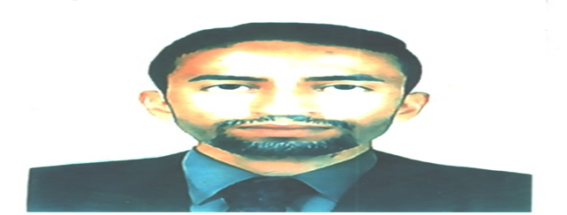
اللقب: موسى
الاسم: عبد القادر
الأب: محمد الأم: مسعودي خيرة
تاريخ الميلاد: 15 ديسمبر 1995
مكان الميلاد: زاوية كنته - أدرار-
العنوان: تبركانت - بلدية زاوية كنته - ولاية أدرار -
البريد المهني: mou.kader@univ-adrar.dz
البريد الإلكتروني: moussakadakada@gmal.com
رقم الهاتف : 0667236271
المستوى الدراسي: طالب دكتوراه
الكلية: العلوم الإقتصادية والتجارية وعلوم التسيير
القسم: علوم تجارية
التخصص: مالية المؤسسة
الجامعة: جامعة أحمد دراية - أدرار -
الشهادات المتحصل عليها:

الرقم | الشهادة | السنة | المؤسسة
01 | شهادة التعليم الإبتدائي | 2006م | مدرسة الإمام مالك بتبركانت
02 | شهادة التعليم المتوسط | 2011م | إكمالية الشيخ بن عبد الكريم المغيلي بزاوية كنته
03 | شهادة البكالوريا | 2014م | ثانوية الشهيد عبيدي محمد بزاوية كنته
04 | شهادة الليسانس | 2017م | جامعة أحمد دراية – أدرار -
05 | شهادة الماستر | 2019م | جامعة أحمد دراية – أدرار -

